初中科学七年级（上）助学稿
第七章第三节 保护生物多样性（预习题）
一．学习目标
1、意识到生物多样性受到了严峻挑战的情况。
2、明白保持生物多样性对人类生存有着重要的意义，以树立保护生物多样性的意识。
3、知道设立自然保护区和移地保护都是保护生物多样性的战略措施，以及我国在保护生物多样性方面取得的初步成就。
二．课前预习
1、世界上最大的大熊猫自然保护区是 ，我国建立的第一个自然保护区是
2、生物多样性为人类的生存提供了基本条件，人类的食物几乎全部取自各类生物；大量的 原料和世界主要能源也来自生物；植物的 是人类和整个生命世界生存和发展的 和 基础；在维持全球生态系统平衡，为人类提供优美的生活环境方面起了很大的作用
3、保护生物多样性的战略措施：①是建立 ②是 保护；如建立
、野生动物园、植物园和 等。
4保护生物多样性不仅要保护 ，而且要保护其生存的 。
5、通过查阅资料，上网等途径，各列举5种以上中国濒临灭绝的野生动植物，并说说生物多样性遭到严重破坏的原因。
珍稀动物：
珍稀植物：
生物多样性破坏的原因：
6、大熊猫数量为什么越来越少，甚至濒临灭绝？
（1）大熊猫栖息地被人类侵占，生存 减小或生存 恶化，使其捕食发生困难。
（2）大熊猫与野生动物的栖息地被分割成一个个小的区域，使野生动物寻找配偶发生困难，使其 下降。
7、大熊猫生物学的奇例
大熊猫是哺乳纲，食肉目，大型猫科动物，与肉食性动物近缘，他们缺乏草食性动物许多构造上的适应，如消化道短，消化系统中缺少共生细菌，因此大熊猫必须捕食大量竹子，以箭竹的茎叶为食，每天可吃20kg的竹子。而任何地方的竹子都有一定的生命周期，都会在某一时期同时开花结籽，然后死亡，所以对野生动物的栖息地的保护就显得尤为重要。
8、就地保护和移地保护
就地保护：直接在野外野生动植物生存的地方进行保护。如
移地保护：当就地保护无效的时候，为保护物种免于灭绝的，把野生动植物移到人类控制的人工条件下进行保护，如 、 、 、
9、保护生物多样性，最重要的是 。
其次是要将保护 和保护 结合起来，
将 、 和 生物多样性和 生物多样性结合起来
三．当堂训练
1、大熊猫以箭竹等竹类为食，但在分类上，它属于 （ ）
A、草食动物 B、肉食动物
C、杂食动物 D、腐食动物
2、人类生存和发展中最重要的基础是 （ ）
A、某种生物的数量 B、生物的个体大小
C、生物繁殖能力 D、生物的多样性
3、自然界中种类最多，分布最广和人类关系最密切的植物是 （ ）
A、被子植物 B、裸子植物 C、苔藓植物 D、藻类植物
4、下列动物中分别属于我国珍稀动物中的哺乳类和两栖类的是 （ ）
A、白鳍豚 娃娃鱼 B、穿山甲 扬子鳄
C、大熊猫 藏羚羊 D、扬子鳄 大鱼
5、森林锐减而导致的后果有 （ ）
A、气候变得更加湿润
B、干旱加剧，洪涝减少
C、物种减少，甚至灭绝
D、耕地增多，粮食丰产
6、我国濒临灭绝的野生动物有 、 、 、 和 等。
7、1984年，科学家在四川北部考察大熊猫时，惊奇地发现了一种奇兽——扭角羚。它与六种哺乳动物外形相似，被称为“六不像”。
（1）一只雄性扭角羚质量可达300 ，遇到敌害时它能跃过2.4 高的障碍物。（填国际制单位）。
（2）为了保护这种动物，科学家在当地建立了 。
8、一项研究表明了哺乳动物和鸟类濒危或受威胁的原因，如表所示。根据表中提供的数据，你可以得出两个主要结论是：
原因  动物 | 偷猎 | 栖息地丧失 | 外来物种 | 其他原因
哺乳动物 | 31% | 32% | 17% | 20%
鸟类 | 20% | 60% | 12% | 8%
结论1：
结论2：
9、生物多样性的意义和如何保护生物多样性。

四．课后作业
1、保护生物多样性主要是保护 及其 。大熊猫物种的数量急剧下降原因有很多，通过阅读教科书中《卧龙自然保护区》可知，造成该地区生态退化，大熊猫数量下降的根本原因是 和 。
2、大熊猫被称为中国的国宝，这是因为大熊猫是一种 的动物。我国为保护大熊猫采取了哪些有效的措施？
3、写出你比较熟悉的三种濒临灭绝的野生动物 、 、 。
4、据科学家估计，由于 的强烈干扰，造成物种丧失的速度比新物种形成的速度快100万倍。
5、生物多样性为人类的生存提供了 。包括人类的 、工业的 和世界主要 等。
6、绿色植物可通过 ，将水和二氧化碳合成有机物，并将能量储存在有机物中，同时释放氧气，为人类和整个生命世界的生存与发展提供 基础。
7、恢复和重建生物多样性的措施中，目前比较有效的 。另一种重要措施是 ，如建立 等。
8、我国物种资源丰富，是多种生物的 中心。
9、下列不属于我国特有的珍稀动物是 （ ）
A、东北虎 B、中华鲟 C、扬子鳄 D、白鳍豚
10、大熊猫目前仅存1000头左右，已到了灭绝的边缘，造成大熊猫这个物种数量集聚下降的主要原因有 （ ）
A、由于人口的大量增加，人类大规模地侵占了大熊猫的生存空间
B、栖息地内竹子开花死亡，而大熊猫食性单一，以箭竹等竹类为主食
C、大熊猫繁殖率低，自卫能力也不强
D、以上三项都是
11、我国对自然保护区的建设非常重视，至2000年，已建成各类自然保护区 （ ）
A、1200多个 B、1500多个
C、1000多个 D、800多个
12、全球可食用的植物有 （ ）
A、100000种 B、75000种
C、50000种 D、10000种
13、下列有关物种变化的叙述错误的是 ( )
A.近2000年来，地球上已有106种哺乳动物灭绝
B.近2000年来，地球上虽有大量哺乳动物灭绝，但鸟类却很少灭绝
C.目前物种丧失的速度已加快到每小时一个种
D.在中国，除大熊猫外，还有如金丝猴、东北虎等许多动物濒临灭绝
14、下列对生物多样性意义的描述正确的是 ( )
①为人类提供多种多样的食物;②为人类提供多种药用材料;③为人类提供优美的
生活环境;④为人类提供大量的工业原料。
A.① B.①② C.①②③ D.①②③④
15、克隆出来的大熊猫有两个妈妈，一个给了它遗传基因，一个给了它血肉之躯，出生的大熊猫像哪个妈妈呢？
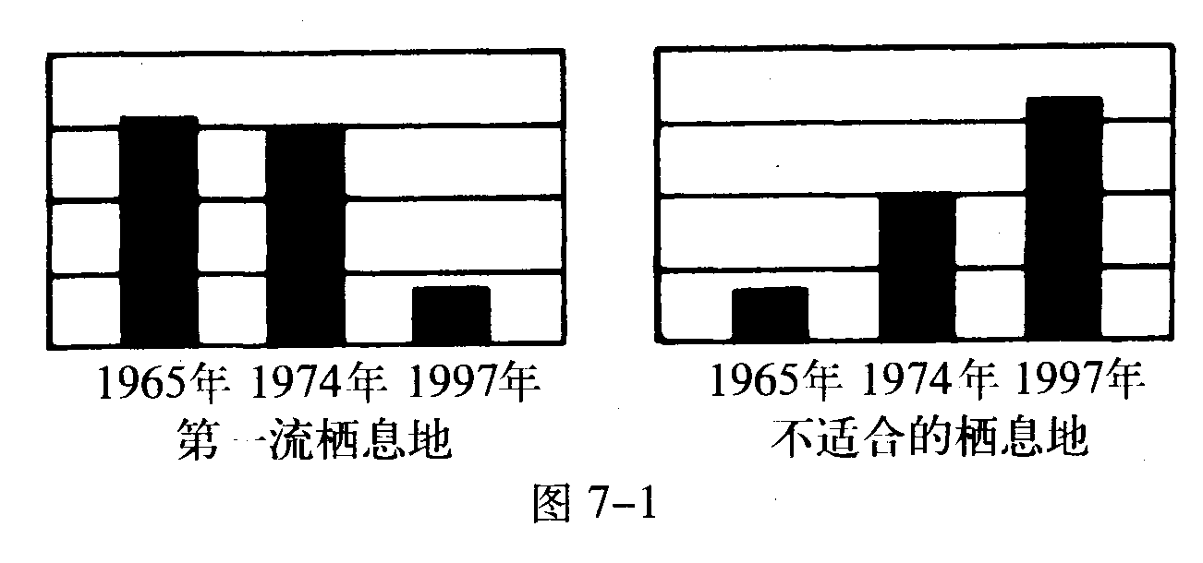
16、图7-1是教科书中给出的卧龙自
然保护区大熊猫第一流栖息地与
不适合的栖息地的图示，这两幅
图表达的信息是

。
17、通过查找藏羚羊的有关资料，回答下列问题:
(1)藏羚羊的栖息地在哪里?栖息地环境特点如何?

(2)为什么许多人总是偷偷捕猎野生藏羚羊?对此你有何看法?

18、阅读下文，回答问题:
在2004年12月3日-5日的洞庭湖观鸟大赛期间，各地近200名鸟类专家来到这里。两天功夫，共发现鸟类152种，其中新发现的鸟类6种。令人吃惊的是，往日成群结队的候鸟群落并不多见。
新疆观鸟队的杨颖说，她是冲着洞庭湖国家保护鸟类不远千里来观鸟的。但两天下来，她与队友不仅没见到像中华秋沙鸭、自枕鹤等国家一、二级保护动物的影子，就是洞庭湖区常见鸟类也见得不多。在君山岛上，她与队友正在观察林鸟时，一只紫晾鸟跃上枝头。正当她们举起相机时，鸟儿天惊恐地飞去。她说，在新疆，这种鸟最寻常不过了。
对此，鸟类专家、中科院动物研究所研究员何芬奇认为，这主要与今年的气候变化有关。入冬以来，北方虽有降雪等天气现象，但气温与去年相比，一直偏高，出现暖冬气候特点。加上洞庭湖区今年降雨量不足，湿地有的地号已经干涸，影响鸟类的栖息。
深圳黑脸皮鹭队徐萌谈了她的看法，这也与湿地遭到破坏有关。她说，在洞庭湖中的丁字堤，她们看到当地人设下的迷魂阵。这种迷魂阵不仅会使鱼虾遭受毁灭性的灾难，而且还会对来此栖息的候鸟造成伤害。在采桑湖地段，她也看到当地有人将湿地中的水全部抽干，竭泽而渔。她说:"起码的生存环境都得不到保护，候鸟来此过冬的数量不减少才怪呢!"
(1)你认为鸟类明显减少的原因有哪些?

(2)怎样保护生物多样性?说一说你的建议。

五、拓展提高
1、在我国西部大开发的战略中，“保护天然林”和“退耕还林（草）”是两项重要内容，采取这两项措施的首要目标是（ ）
A开展生态旅游 B发展畜牧业
C增加木材产量 D改善生态环境
2、分析下列材料：
（1）森林是全球50%—90%的陆生生物的家园，但森林面积略减，目前全世界只剩下五分之一的森林仍然保持着较大面积和相对自然的生态系统。两千年前，我国森林覆盖率达50%，而今天只有16.55%。
（2）藏羚羊是我国特有物种，它的羊绒比金子还贵，是国家一级保护动物。1986年在西藏、新疆、青海三省藏羚羊栖息地，平均每平方公里有3—5头。到20世纪90年代初，平均每平方公里仅存0.2头。近年来，藏羚羊已经濒临灭绝，然而偷猎者的枪声仍然不时作响。
（3）武汉市东湖在20世纪后期的近20—30年间，由于生活污水排入等原因，在水底生活的动物从113种减少到26种，在捕获的鱼类中除放养的鱼类外，原来的60多种鱼已难见到。
（4）水葫芦是我国几十年前从国外引入的一种植物，曾一度用它来净水。但引入我国云南省的昆明滇池后，由于水质污染导致水葫芦疯长，几乎遮盖了整个电池，使很多水生生物几乎绝迹。
讨论：
（1）森林大面积减少对生物多样性有哪些影响？

（2）是什么原因造成藏羚羊濒临灭绝？你身边是否有类似的事件？

（3）生活污水排入水体，为什么会造成水生动物物种减少？

（4）水葫芦的疯长为什么会影响其他水生生物的生存？你生活的地方时候有类似的事件发生？

（5）除以上原因外，你认为还有哪些原因造成生物多样性锐减？

